__________________________________________________________________
Центральный Дом Российской Армии
им. М.В. Фрунзе
__________________________________________________________________

Библиотека

«Строки, опаленные войной»

библиографический обзор книг,

изданных в годы Великой Отечественной войны 1941-1945 годов.

Обзор подготовлен
библиографом

Киселевой Н.В.

МОСКВА
2020

С каждым годом отдаляется от нас Великая Отечественная война, уходят из жизни ее участники и свидетели.
С тех военных лет в нашей библиотеке хранятся брошюры и малоформатные книги, изданные во время войны специально для того, чтобы солдаты и офицеры могли их читать на передовой в перерывах между боями. Эти книги – память о войне и людях, написавших их и читавших их в окопах. Многие из них так никогда и не узнали, в какой же день наступила наша великая Победа.
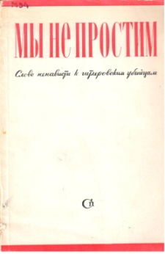
С первых дней войны периодическая печать вела свой бой с врагом. Центральные и областные, фронтовые и армейские газеты печатали репортажи с фронта, публицистические статьи и художественные произведения советских писателей. Многие известные писатели были во время войны военными корреспондентами и почти все, что было создано ими в войну – поэмы и стихи, пьесы и повести, – увидело свет на газетной полосе. И многое из того, что было опубликовано в газетах, получило свое отражение в наших брошюрах.
Кроме того, во время войны издавались краткие оперативно-тактические очерки об основных сражениях Великой Отечественной войны, предназначенные для начальствующего состава Красной Армии. Эти книги иллюстрируют ход Великой Отечественной таким, каким он виделся в то время руководителям и участникам боевых операций, оценивают военные операции с точки зрения непосредственного вклада в опыт войны, достижений успеха.
Как известно, 22 июня немецко-фашистские войска начали одновременное наступление на трех стратегических направлениях: северо-западном – на Ленинград, западном – на Москву и южном – на Украину, Дон, Кавказ.
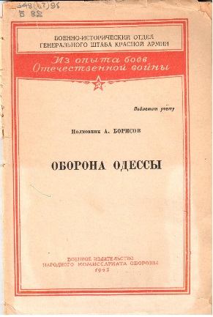
Первые месяцы войны – страшные потери и горечь отступления. Но среди неудачных были и боевые операции, которыми советский народ мог гордиться.
Борисов А. Оборона Одессы. – Москва : Военное издательство Народного Комиссариата Обороны, 1943.
22 июля 1941 г. части Южного фронта с боями отошли за Днестр, начались бомбардировки Одессы. Отдельная Приморская армия, Одесская военно-морская база, Черноморский флот, защищавшие Одессу при помощи гражданского населения в течение семидесяти дней сдерживали натиск немецко-румынских захватчиков. Город был оставлен по приказу Верховного Главнокомандования 30 сентября 1941 г., тогда войска Одесского оборонительного района были эвакуированы в Крым и приняли участие в героической обороне Севастополя.
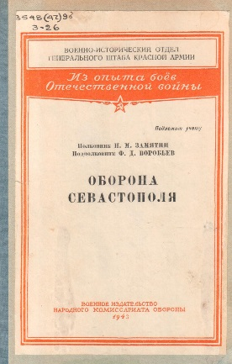
Замятин Н.М., Воробьев Ф.Д. Оборона Севастополя. – Москва : Военное издательство Народного Комиссариата Обороны, 1943.
Уже была сдана северная часть Крымского полуострова, враг продвинулся к Мариуполю и Ростову, ВМС Германии и Румынии почти полностью заблокировали Севастополь с моря, не позволяя подвозить боеприпасы. Однако, город держался. Стотысячная группировка советских войск, находящаяся в тылу у немецких войск, не позволяла им продолжить наступление к Волге и на Кавказ. Советская авиация, базирующаяся в Севастополе, угрожала румынским нефтяным промыслам в Плоешти, советский флот действовал на коммуникациях противника в северной и северо-западной части Чёрного моря.
Только 3 июля 1942 г. Совинформбюро дало сводку о потере Севастополя. Оборона города длилась восемь месяцев с 30 октября 1941 по 4 июля 1942 гг. и вошла в историю как пример длительной, стойкой, героической операции.
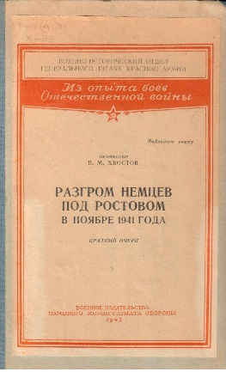
Хвостов В.М. Разгром немцев под Ростовом в ноябре 1941 года. Краткий очерк. – Москва : Военное издательство Народного Комиссариата Обороны, 1943.
К концу октября 1941 г. немцы захватили Украину, овладели большей частью Донбасса и оказались на подступах к Ростову, то есть на пороге Северного Кавказа. Однако, в 1941 г. им не удалось открыть себе путь на Сталинград и Северный Кавказ.
Взять Ростов немцы предполагали силами 1-й немецкой танковой армии. 22 июня 1941 г. 1-я танковая армия генерала фон-Клейста перешла советскую границу, прошла через Ровно на Житомир, Киев, Донбасс, в октябре овладела Таганрогом.
В начале ноября, в одно время с наступлением на Москву, она совершила бросок на Ростов и на короткое время захватила город. Но выйти к Дону немцы не смогли. 17 ноября войска Южного фронта нанесли удары в тыл и фланг немецкой группировке. 1-ой немецкой танковой армии пришлось отступать из ростовского «мешка». Именно под Ростовом она потерпела сокрушительное поражение: из полутора тысяч начавших поход танков остались жалкие триста танков.
Наряду с победой под Ростовом, Красная Армия успешно действовала осенью 1941 г. под Тихвиным.
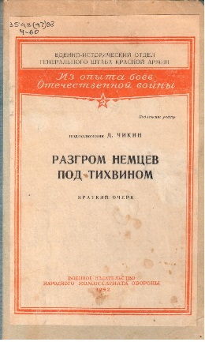
Чикин Д. Победа под Тихвиным. Краткий очерк. – Москва : Военное издательство Народного Комиссариата Обороны, 1942.
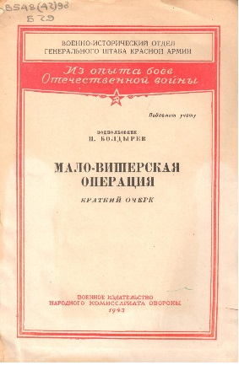
Болдырев П. Мало-Вишерская операция. Краткий очерк. – Москва : Военное издательство Народного Комиссариата Обороны, 1943.
В августе немцы вышли на дальние, а в сентябре - на ближние подступы Ленинграда. За несколько дней до того, как загрохотали залпы советского контрнаступления под Москвой, было остановлено наступление противника под Тихвином и Малой Вишерой. В результате этих двух операций потерпел крушение план вермахта сомкнуть кольцо вокруг Ладожского озера и соединиться с финскими войсками. Решительное наступление отодвинуло немецкую группу армий «Север» на запад, за реку Волхов. Южный, юго-западный и часть западного берега Ладожского озера остались под контролем советских войск, и только это дало возможность проложить дорогу жизни к осажденному Ленинграду.
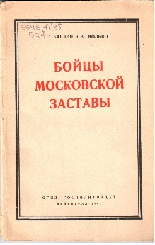
Книга Бардин С., Мольво В. «Бойцы Московской заставы». – Ленинград : ОГИЗ, Госполитиздат, 1942. вышла к первой годовщине со дня организации дивизии народного ополчения Московского района Ленинграда. Книга рассказывает о том, как из неопытных и неподготовленных людей выросли сотни тысяч волевых командиров, политработников, бесстрашных бойцов, овладевших военной техникой и показавших примеры героизма и мужества в борьбе с фашистами.
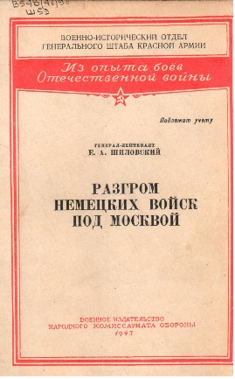
Важнейшим направлением наступления гитлеровское командование считало Московское.
Шиловский Е.А. Разгром немецких войск под Москвой: Краткий оперативно-тактический очерк. - Москва : Военное издательство Народного Комиссариата Обороны, 1943.
24-ю годовщину Октябрьской революции (7 ноября 1941 г.) Москва встречала на осадном положении, часть правительственных учреждений была эвакуирована в Куйбышев, минировались мосты через канал Москва-Волга, велось строительство оборонительных сооружений. Шла подготовка к уличным боям.
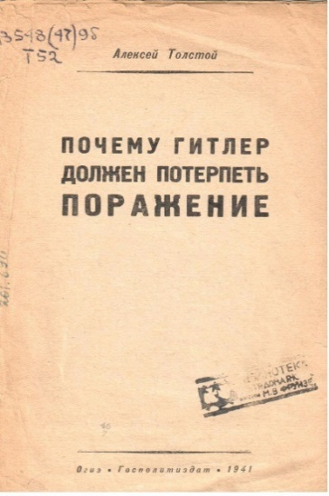
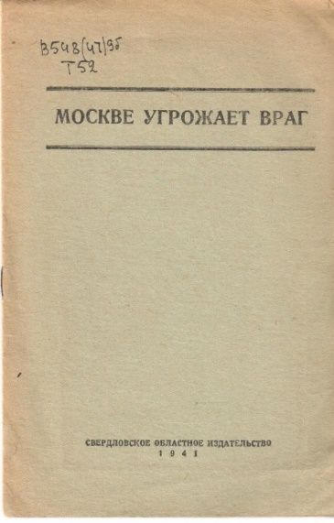
Толстой А.Н. «Москве угрожает враг». «Почему Гитлер должен потерпеть поражение». – Москва : ОГИЗ, Госполитиздат, 1942.
За годы Великой Отечественной войны (до своей смерти в конце зимы 1945 г.) Алексей Николаевич Толстой написал около 60 публицистических материалов очерков, статей, зарисовок о героях.
На параде в честь 24-ой годовщины Октябрьской революции И.В. Сталин призвал советских людей обратиться к опыту великих предков: «Пусть вдохновляет вас в этой войне мужественный образ наших великих предков – Александра Невского, Дмитрия Донского, Кузьмы Минина, Дмитрия Пожарского, Александра Суворова, Михаила Кутузова!». Одним из авторов речи являлся Алексей Николаевич Толстой.
Именно во время первого, тяжелейшего оборонительного этапа московской битвы родилась Советская гвардия. Стрелковые дивизии, отличившиеся в ходе завершающего этапа Смоленского сражения в Ельнинской операции, были 18 сентября 1941 г. приказом наркома обороны СССР переименованы в гвардейские. Однако, первое сообщение в печати о возрождении гвардии появилось только 18 ноября. В нашей библиотеке есть брошюра, подписанная в печать 20 декабря 1941 года.
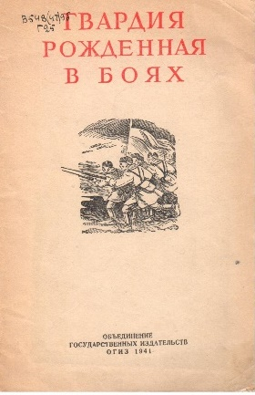
Гвардия, рожденная в боях. – Москва : Объединение Государственных издательств ОГИЗ , 1941.
Это перепечатка статей из газет «Правда», «Красная звезда» и «Известия» за 18 – 19 ноября 1941 г., рассказывающих о подвигах и боевых делах девяти первых гвардейских дивизий. В книге помещены приказы Народного комиссара Обороны СССР о переименовании этих дивизий в гвардейские, в том числе 316 стрелковой дивизии под командованием генерала Ивана Васильевича Панфилова.
В октябре-ноябре 1941 г. части 316-ой стрелковой дивизии вели тяжелые оборонительные бои с врагом, которого отделяло от Москвы два часа езды по Волоколамскому шоссе. 16 ноября 4-я и 6-я стрелковые роты 2-го батальона 1075-го полка, укрепившись возле разъезда Дубосеково, встали на пути немецкого танкового батальона.
Страна узнала о героях-панфиловцах из заметки фронтового корреспондента В.И. Коротеева, опубликованной 27 ноября в газете «Красная звезда». 28 ноября вышла большая передовая статья «Завещание 28 павших героев», написанная литературным секретарем газеты «Красная звезда» Александром Юрьевичем Кривицким.
22 января 1942 г. появился его же очерк «О 28 павших героях», где все они впервые перечислялись поименно. Все очерки и рассказы, стихи и поэмы о 28 панфиловцах, которые появились позже, написаны с его участием, либо повторяют его очерк «О 28 павших героях».
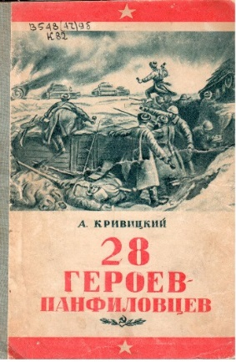
Кривицкий А. 28 героев-панфиловцев. – Москва : ОГИЗ, Государственное издательство политической литературы, 1942.
Книга А. Кривицкого «28 героев-панфиловцев», изданная в конце 1942 г. хранится в нашей библиотеке.
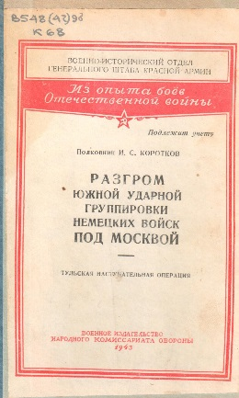
Коротков И.С. Разгром южной ударной группировки немецких войск под Москвой: Тульская наступательная операция. – Москва : Военное издательство Народного Комиссариата Обороны, 1943.
К югу от Москвы вражеское наступление разбилось об героическую оборону Тулы, подступы к которой защищались войсками Западного фронта и тульскими рабочими. В начале ноября немецко-фашистские войска дважды пытались овладеть Тулой ударами с юга. В декабре из оперативной обороны выросла Тульская наступательная операция. К югу от Тулы была запланирована и подготовлена Калужская операция. Так Красная Армия ликвидировала угрозу окружения Москвы с южного направления.
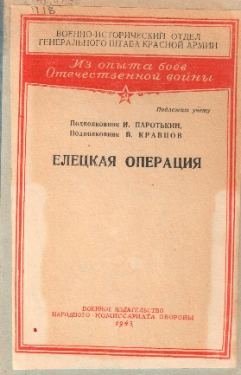
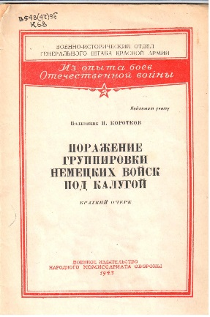
Коротков И.С. Поражение группировки немецких войск под Калугой: Краткий очерк. – Москва : Военное издательство Народного Комиссариата Обороны, 1943.
Паротькин И., Кравцов В. Елецкая операция. – Москва : Военное издательство Народного Комиссариата Обороны, 1943.
6 декабря Красная Армия нанесла врагу один из первых ощутимых ударов под Ельцом. Именно под Ельцом немцы впервые научились кричать: «Гитлер капут!» В ночь на 15 декабря застрелился командир 134-й пехотной дивизии генерал-лейтенант фон Кохенгаузен.
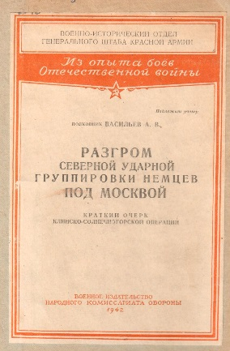
Васильев А.В. Разгром северной ударной группировки немецких войск под Москвой: Краткий очерк Клинско-Солнечногорской операции. – Москва : Военное издательство Народного Комиссариата Обороны, 1942.

На северных подступах к Москве борьба достигла наивысшего предела, когда расстояние до Москвы на отдельных направлениях не превышало 25 километров. Северная группировка немцев представляла собой цвет бронетанковых сил противника. Однако, несмотря на переброску в район Клина шести немецких танковых дивизий, к исходу 12 декабря наша линия фронта уже проходила северо-западнее и севернее Клина и вплотную подошла к Истринскому водохранилищу.
В декабре 1941 года наступление немецких войск на Москву было остановлено, а в январе – феврале 1942 года советские войска перешли в наступление и продвинулись от Валдайской возвышенности до Великих Лук. Ставкой был разработан план контрнаступления Западного фронта – план Торопецко-Холмской и Ржевско-Вяземской операций.
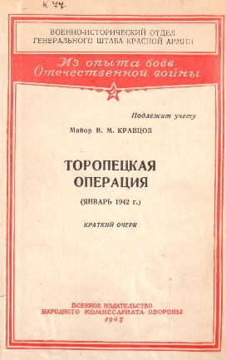
Кравцов В.М. Торопецкая операция (январь 1942 г.): Краткий очерк. – Москва : Военное издательство Народного Комиссариата Обороны, 1943.
В то же время, когда проводилась Торопецко-Холмская операция в тылу Северо-Западного фронта, в районе Демянска оказались окруженными шесть немецких дивизий 16-й армии Вермахта, части 2-го армейского корпуса, а также моторизованная дивизия СС «Мертвая голова» («Тотенкопф») – так называемый «демянский котёл».
Для снабжения окружённых соединений, немецкое командование построило «воздушный мост». Из района южнее Пскова немецкая транспортная авиация активно перебрасывала в район Демянска боеприпасы, продовольствие, людские резервы. В апреле 1942 г. они вышли из окружения, создав коридор в районе деревни Рамушево. Но ликвидировать первый крупный «котёл» Великой Отечественной войны так и не удалось. Немецкие войска сохранили за собой Демянский выступ до весны 1943 г.
Удачная оборона Демянского выступа и снабжение его войск при помощи транспортной авиации сыграли злую шутку с противником при окружении в ходе Сталинградской битвы 6-ой армии фельдмаршала Паулюса. Руководил обеими операциями один и тот же человек – полковник люфтваффе Фриц Морцик.
В декабре 1942 года, когда обстановка под Сталинградом была очень напряженной, для снабжения окруженной советскими войсками армии Паулюса использовался немецкий тыловой аэродром в станице Тацинской.
Накануне католического рождества 24-й танковый корпус РККА вышел в тыл немецких войск и разгромил аэродром у станицы Тацинской. Окруженная группировка Паулюса лишилась базы снабжения по воздуху.
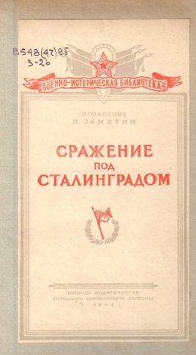
Замятин Н. Сражение под Сталинградом. – Москва : Военное Издательство Народного Комиссариата Обороны, 1943.
Сталинградская битва, одно из самых выдающихся сражений современной эпохи, завязалась летом 1942 г. в бассейне Дона. Она продолжалась с середины июля 1942 года до 2 февраля 1943 года.
Уже в конце августа немецкие танки подошли к Сталинграду. А в начале сентября началась битва за город. Немецкая армия прорвалась к центру города, бои шли прямо на улицах. Волга, которая находится в восточной части города, простреливалась немецкими войсками. Охота шла за каждым судном и даже лодкой. Но и в самом городе люди работали и днем, и ночью. 75 тысяч человек ушли добровольцами на фронт.
С первого до последнего дня уличных боев находился в городе специальный военный корреспондент газеты «Красная звезда» Василий Семенович Гроссман. О подвиге защитников Сталинграда его книги –«Сталинградская битва», «Советский офицер». На Мамаевом кургане выбиты слова из его очерка «Направление главного удара» «Железный ветер бил им в лицо, а они все шли вперед, и снова чувство суеверного страха охватывало противника: люди ли шли в атаку, смертны ли они?»
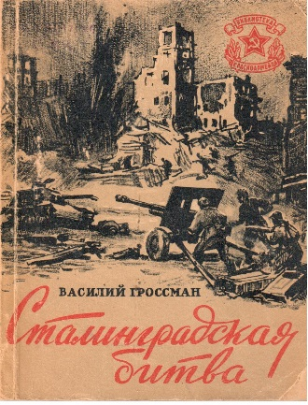
Гроссман В. Сталинградская битва. – Москва : Военное издательство Министерства Вооруженных Сил Союза ССР , 1943.
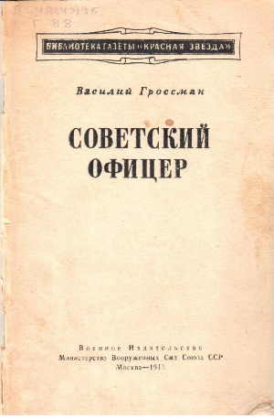
Гроссман В. Советский офицер. – Москва : ОГИЗ, Госполитиздат, 1943.
К середине ноября за нами осталась только небольшая полоска суши на берегу Волги. Однако, 19 ноября советское командование завершило сосредоточение войск и подготовку к наступлению.
Сражение развернулось на огромной территории, охватило всю глубину оперативной обороны врага. На отдельных этапах с обеих сторон в этой битве одновременно участвовало свыше 2 млн. человек. Под Сталинградом была окружена 330-тысячная группировка противника. Никогда прежде за всю историю Германии не было случая столь страшной гибели такого количества войск. Город у Волги обошелся немецкому командованию не менее чем в полтора миллиона человек убитыми, ранеными, пленными и без вести пропавшими. Этот сокрушительный удар до основания потряс всю германскую военную машину, стратегическая инициатива перешла к советским войскам.
Победа в Сталинградской битве стала переломным моментом войны. После нее Красная Армия перестала отступать и перешла в решительное наступление на других фронтах: на Северном Кавказе, на Центральном фронте, в районе среднего и нижнего течения Дона.
Весной 1943 немцы были вынуждены оставить Демянский и Ржевско-Вяземский плацдармы, захваченные ими в 1941 г. Летом 1943 г. встал вопрос о Курском выступе.
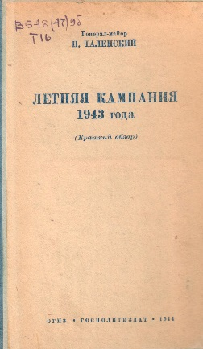
Таленский Н. Летняя кампания 1943 года. (Краткий обзор). – Москва : ОГИЗ, Госполитиздат, 1944.
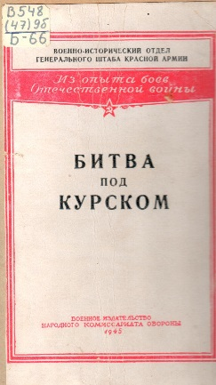
Замятин Н.М. Битва под Курском. Краткий очерк. – Москва : Военное Издательство Народного Комиссариата Обороны, 1945.
Как известно, немцы планировали начать свое летнее наступление из районов Орла и Белгорода, чтобы окружить и уничтожить наши войска, находящиеся в Курском выступе, и занять Курск 5 июля.
Наши войска также начали операцию 5 июля, перешли в наступление на орловском направлении 17, на белгородском направлении 23 июля. И 5 августа, ровно через месяц после начала июльского наступления немцев, войска Брянского фронта при содействии войск Западного и Центрального фронтов заняли Орел, а войска Степного и Воронежского фронтов овладели городом Белгород. Немецкое командование потеряло Белгородско-Харьковский плацдарм, который имел для него стратегическое значение: был «бастионом немецкой обороны на востоке», «воротами, запиравшими пути русских армий на Украину», являлся ключом к Донбассу.
С освобождением городов Орел и Белгород связана история первого салюта.
Известно, что за всю войну И.В. Сталин выезжал на фронт единственный раз и лишь на один день.
4 августа 1943 года Верховный Главнокомандующий прибыл в село Хорошево под Ржевом, где готовилась Смоленская наступательная операция. Здесь он встретился с командующими Калининским и Западным фронтами генералами А.И. Еременко и В.Д. Соколовским. И здесь получил известие об освобождении городов Орла и Белгорода. И именно здесь, на Калининском фронте, в 500 метрах от Ржева, 5 августа 1943 г. Сталин подписал исторический приказ о первом салюте и распорядился впредь отмечать фронтовые успехи Красной армии салютами.
В годы Великой Отечественной войны 355 раз гремели салюты в честь освобождения городов и даже небольших населенных пунктов от немецко-фашистских захватчиков. А самый первый салют был произведен 5 августа 1943 г. в 24 часа в честь войск генералов Рокоссовского, Ватутина и Конева, полковников Соколовского и Попова.
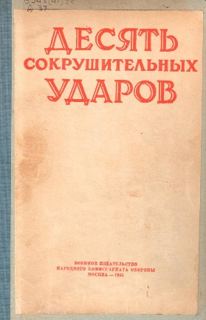
Десять сокрушительных ударов. (Краткий обзор операций Красной Армии в 1944 г.). – Москва : Военное Издательство Народного Комиссариата Обороны , 1945.
Первый из десяти сокрушительных сталинских ударов – разгром немцев под Ленинградом в январе-феврале 1944 г.
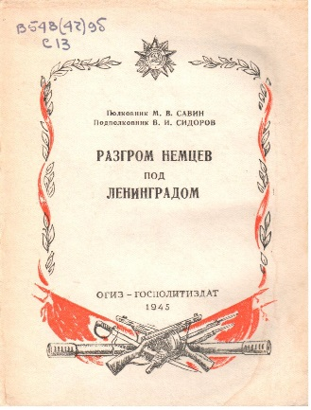
Савин М.В., Сидоров В.И. Разгром немцев под Ленинградом (Январь – февраль 1944 г.). – Москва : ОГИЗ, Государственное издательство политической литературы , 1944.
Блокада великого города на Неве продолжалась 872 дня, с 8 сентября 1941 г. по 27 января 1944 г. В январе 1943 года войска Ленинградского и Волховского фронтов нанесли встречный удар под Шлиссельбургом и прорвали блокаду Ленинграда. Но город оставался в окружении вражеских войск.

14 января 1944 г. войска Ленинградского, Волховского и 2-го Прибалтийского фронтов начали Ленинградско-Новгородскую операцию. 27 января блокада Ленинграда была снята, к 1 марта 1944 г. Красная Армия освободила Ленинградскую область и Новгород. Были созданы условия для освобождения Прибалтики и Карелии.
Второй удар – разгром немцев на Правобережной Украине в феврале – марте 1944 года.
«Новый (малый) Сталинград» был устроен немцам под Корсунь-Шевченковским – окружено и уничтожено 10 дивизий и бригада генерала В. Штеммерана, павшего на поле боя. А 26 марта 1944 г. войска 1-го Украинского фронта первыми вышли к государственной границе СССР. Немецкие войска были полностью изгнаны с украинской земли, а Красная Армия вышла к предгорьям Карпат, освободила значительную часть территории Украины, Молдавии и вступила в пределы Северной Румынии.
Третий удар – разгром немецко-румынских войск в Крыму и под Одессой в апреле – мае 1944 г.
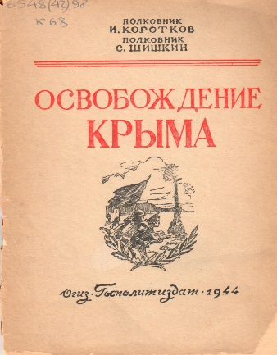
Коротков И., Шишкин С. Освобождение Крыма. – Москва : ОГИЗ, Госполитиздат, 1944.
С плацдарма, захваченного нашими десантниками на Керченском полуострове еще в ноябре 1943 г. началось наступление Отдельной приморской армии. 9 мая после трехдневных ожесточенных боев войска 4-го Украинского фронта прорвали три полосы железобетонных оборонительных сооружений и штурмом овладели Севастополем – последним крупным узлом обороны немецких и румынских войск в Крыму. Так закончилась Крымская операция, продолжавшаяся свыше месяца.
Четвертый удар – разгром финских войск в Карелии в июне – июле 1944 г.
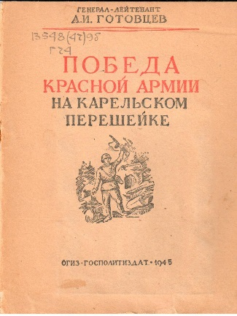
Готовцев А.И. Победа Красной Армии на Карельском перешейке. – Москва : ОГИЗ, Госполитиздат, 1945.
Наступление советских войск на карельском перешейке и в Карелии стало завершением битвы за Ленинград. Выборгско-Петрозаводской и Псковско-Островской операциями закончилось освобождение Ленинградской области от вражеской оккупации. Всего за 10 дней Красная Армия продвинулась на 100 километров, освободила Выборг и Петрозаводск, Карельский перешеек, и отбросила финнов вглубь Финляндии. Тяжелое поражение заставило финское руководство отказаться от союза с Германией и вступить в антигитлеровскую коалицию.
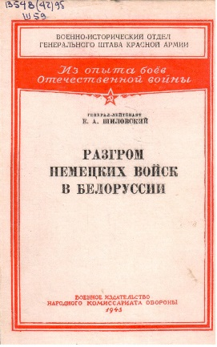
Шиловский Е.А. Разгром немецких войск в Белоруссии. Краткий оперативный очерк. – Москва : Военное Издательство Народного Комиссариата Обороны, 1945.
Пятый удар – операция «Багратион» по освобождению Белоруссии. В августе Красная Армия разбила немецкие войска под Витебском, Бобруйском, Могилевом и окружила в «Минском котле» до 30 дивизий врага. В результате именно этой операции Сталин приказал провести по улицам Москвы взятую в плен 105-тысячную группировку противника.
Пять наших фронтов успешно вели наступательные действия в западных областях Белоруссии и Украины, к концу августа вышли к границам Восточной Пруссии, вступили на территорию Польши, захватили крупные плацдармы на реке Висла южнее Варшавы, где перешли к обороне в целях подготовки новых операций на Варшавско-Берлинском стратегическом направлении.
Шестой удар – Львовско-Сандомирская операция, разгром немцев на Западной Украине с 13 июля по 29 августа 1944 г. силами 1-го и 4-го Украинских фронтов.
В августе-сентябре 1944 г. был нанесен седьмой удар – одна из самых удачных советских операций Великой Отечественной войны – Ясско-Кишиневская. Войска 2-го и 3-го Украинских фронтов освободили Молдавскую ССР, вывели из войны союзниц Гитлера Румынию и Болгарию, проложили себе дорогу на Балканы, уничтожив главные силы группы армий «Южная Украина», фактически ликвидировали на некоторое время южный фланг советско-германского фронта. Были созданы условия для разгрома немецко-фашистских армий в Венгрии, Югославии и Чехословакии.
Осуществление Ясско-Кишиневской операции позволило выровнять южную часть советско-германского фронта и создать условия для завершающего удара на берлинском стратегическом направлении.
Восьмой удар – разгром немцев в Прибалтике. В сентябре 1944 г. Красная Армия начала Прибалтийскую наступательную операцию, прорвалась к Балтийскому морю и отрезала немецкую группу армий «Север» от Восточной Пруссии, заблокировав ее на курляндском полуострове.
Девятый удар – Красная Армия вместе с чехословацкими частями вышла к главному Карпатскому хребту. Была разгромлена группировка немецко-фашистских войск в Югославии и освобождена ее столица – Белград.
Десятый удар – разгром немцев в районе Печенга в октябре 1944 года. Войска Карельского фронта разбили врага в Заполярье и освободили северную часть Норвегии (Петсамо-Киркенесская операция).
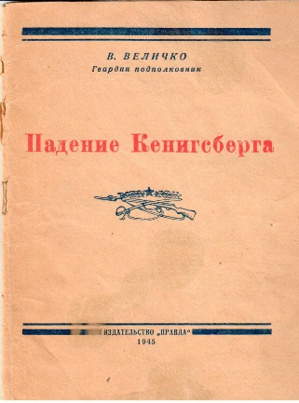
6 ноября 1944 г. на торжественном заседании Моссовета, посвящённом 27-й годовщине Октябрьской революции, И.В. Сталин в своём докладе впервые назвал решающие успехи советских войск 1944 г «ударами», особо выделив десять крупных наступательных операций, завершившихся разгромом неприятеля.
Также летом 1944 г. союзники высадились на севере Франции и приступили к её освобождению, освободили часть Италии и Бельгии. Война достигла границ Германии.

Величко В. Падение Кенигсберга. – Москва : Издательство «Правда», 1945.
В середине января 1945 г. 2-й и 3-й Белорусские фронты, 43-я армия 1-го Прибалтийского фронта начали расчленение и окружение восточно-прусской группировки противника. Бои в этом насыщенном оборонительными сооружениями районе приняли жестокий и затяжной характер. Группировка Вермахта и частей СС сопротивлялась советским войскам и тогда, когда основной фронт продвинулся в глубь самой Германии. Битва за Восточную Пруссию стала самым кровавым сражением 1945 года.
Восточная Пруссия (ныне Калининградская область) была главным стратегическим плацдармом Германии для нападения на Россию и Польшу, прикрывала доступ к центральным районам Германии. В результате Восточно-Прусской стратегической наступательной операции территория Восточной Пруссии и Северной Польши была полностью очищена от врага, что дало возможность осуществить в марте 1945 г. Висло-Одерскую наступательную операцию – наступление на Варшавско-Берлинском направлении, которое перенесло боевые действия на территорию самой Германии.
Военно-политическая обстановка, сложившаяся к апрелю 1945 г., требовала от советского командования в самые короткие сроки разгромить группировку немецких войск на берлинском направлении, захватить Берлин и выйти к Эльбе на соединение с войсками союзников.
В 12 часов дня 25 апреля Красная армия замкнула кольцо вокруг Берлина. Оборона города была хорошо и тщательно подготовлена - чем ближе к центру города, тем узлы сопротивления становились сильнее. Шестнадцать дней Красная Армия вела битву за Берлин. 2 мая 1945 г. столица Германии лежала у ног советских воинов.

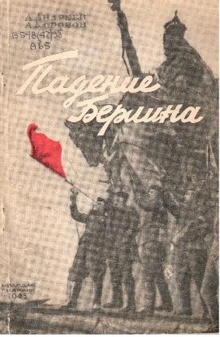
Андреев А., Коробов Л. Падение Берлина. Записки военных корреспондентов «Комсомольской правды». – Москва : Издательство ЦК ВЛКСМ «Молодая гвардия», 1945.
Авторы этой книги, военные корреспонденты «Комсомольской правды» капитан А. Андреев и капитан Л. Коробов, находясь при войсках 1-го Белорусского фронта, прошли с частями фронта весь путь от Одера до Берлина.
Эта книга о героическом подвиге Красной Армии, сокрушившей последний оплот гитлеровской Германии и водрузившей над Рейхстагом знамя победы. Это летопись битвы за Берлин.
Волнующая весть о капитуляции Германии, о Победе разнеслась по всему миру. И каждый советский человек, прошедший тяжелый четырехлетний путь войны, сохранил в памяти день Победы, как самый знаменательный день своей жизни.

В настоящее время очерки военных лет, как памятник оперативно-тактического искусства и память о Великой войне, публикует журнал «Военная мысль».
В этих книгах, очерках и репортажах военных лет запечатлены события долгих четырех лет жестокой войны с фашизмом. И книги эти изданы тогда, когда День Победы был безумно далек, и никто не знал, когда этот день наступит. Мы видим в них Великую Отечественную такой, какой она живет в памяти солдат и офицеров, её участников и очевидцев.
–—***–—
Методические рекомендации по использованию материала
Библиографический обзор посвящен книгам, изданным в годы войны и побывавших в карманах солдатских шинелей на фронтах Великой Отечественной. Современное поколение военнослужащих в большинстве своем незнакомо с этими изданиями, поэтому данный материал целесообразно вывести на экран плазменной панели (или иного средства отображения) и демонстрировать на всех мероприятиях, посвященных Великой Отечественной войне.

